80% pompée dans le lac léman
20% proviennent de la nappe souterraine de l’Arve.

Chaque Suisse utilise au quotidien 170 litres d’eau pour boire, cuisiner, laver et nettoyer. La consommation en eau des ménages contribue donc à un quart de la consommation totale.
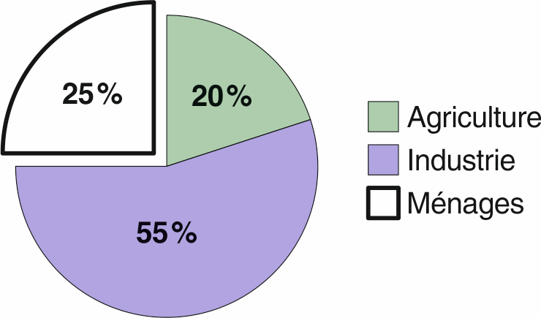

Une douche (temps moyen: 8 min) 60 à 80 litres
un bain 120 à 200 litres
laver la vaisselle à la main 20 à 40 litres
laver la vaisselle à la machine 20 à 60 litres
laver le linge à la machine 20 à 60 litres

la consommation dépend des habitudes

un robinet qui goutte (1 goutte à la seconde) consomme 9 000 litres par an.
un filet d’eau dans la cuvette des WC représente 100 000 litres par an

Environ 57 millions de m3/an d’eau consommés à Genève.
http://www.sig-ge.ch/particuliers/l-eau/boire_l_eau_de_geneve/mon-choix-pour-l-ecologie/la-ressource-eau

Juergen Zumofen

Voici quelques petits gestes à faire pour économiser de l’eau:

-éteindre l’eau quand on se brosse les dents et quand on se lave les mains
-pas laisser l’eau dans la douche quand on utilise du shampoing
-Pas rester trop longtemps sous la douche
-

Dans certains pays, moins de 40 % de la population a accès à l'eau potable.

Ivan Manaog

Un ménage moyen consomme environ 100 à 500 litres par jour.

Breuvage 2 à 5 L
Consommation d'eau par per. 360’000 L
Aliments par per. 1’700’000 L
La consommation mondiale en eau s’est multipliée par six depuis 1950.

Consommation moyenne par kg de nourriture.
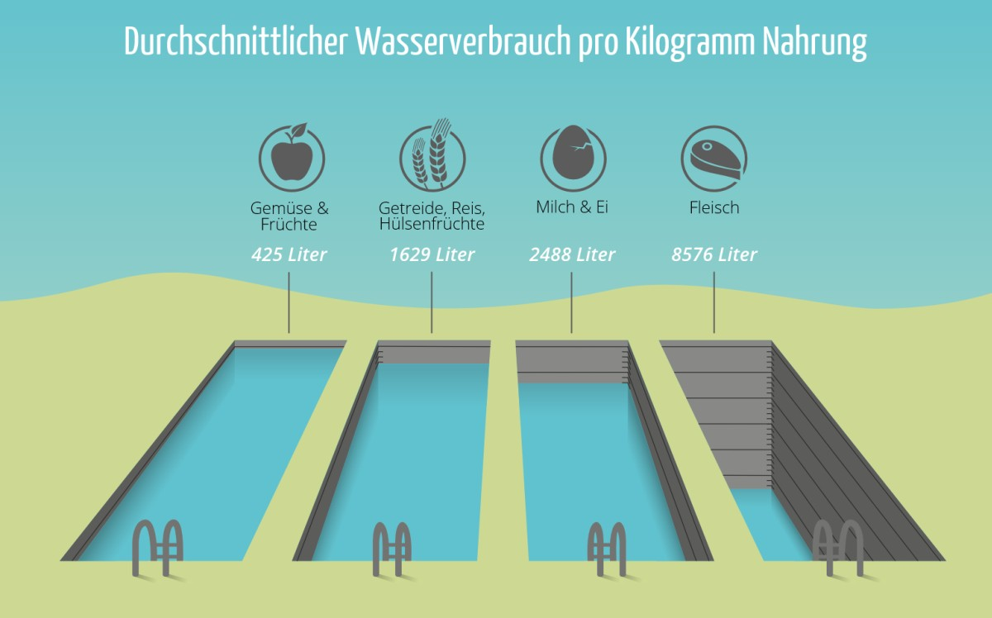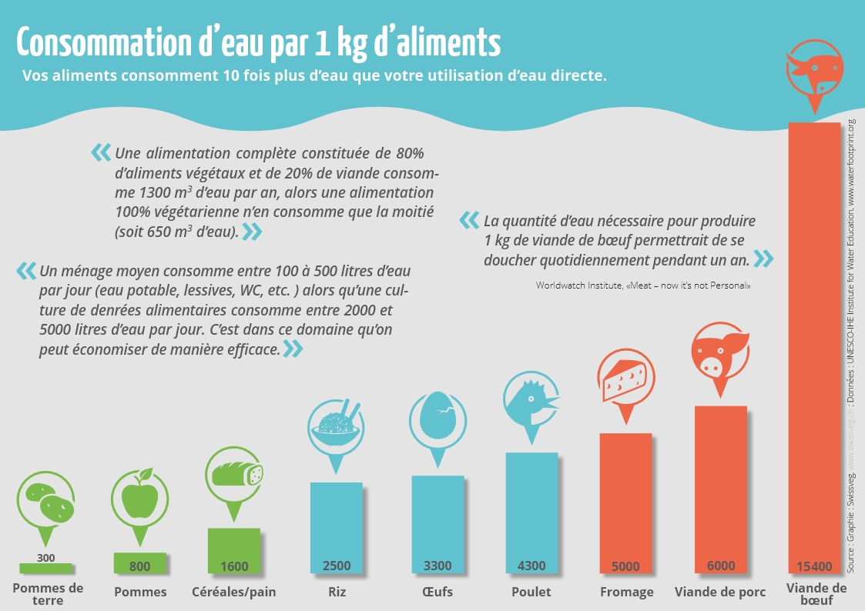

Les aliments végétaux consomment en moyenne 10% de la quantité d’eau nécessaire à la production de viande..

Pour nourrir chaque jour les habitants de la planète sur la base d’une alimentation
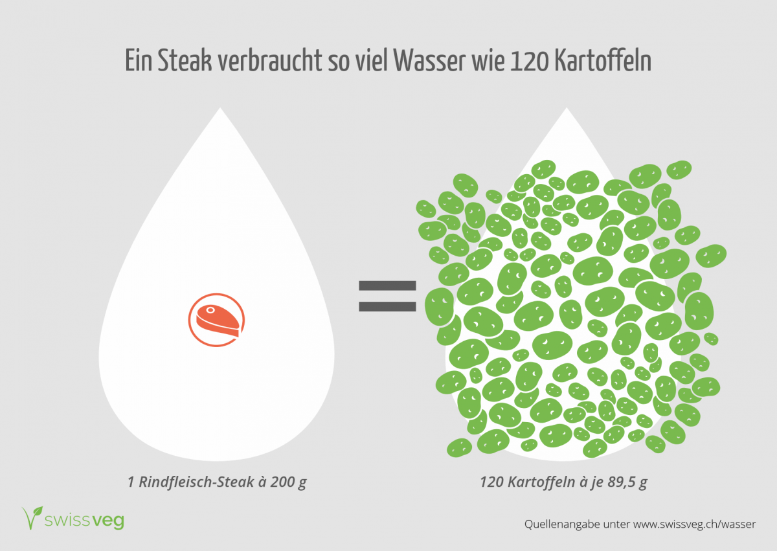

Résumé de la vidéo

Seulement 3%

